**Тема занятия: «Вместе с солнышком» (составление сказки).**

Цель занятия: Формирование представлений о явлениях неживой природы, влиянии солнца на жизнь и развитие растений, животных и человека.

Задачи:

1. Дать первоначальное представление о влиянии солнца на жизнь живой природы.
2. Закреплять умение составлять и рассказывать сказку.
3. Развивать устную речь детей, воображение, память.
4. Формировать интерес к явлениям природы, желание их изучать.

Ход занятия.

Теория.

Мы уже путешествовали вместе с капелькой. В кого она только не превращалась! А сегодня будет еще интереснее. Отгадайте, к кому мы пойдем в гости: « Раньше всех встает, тепло всему живому дает».



Правильно. Это Солнце - ближайшая к Земле звезда, представляет собой огромный раскаленный шар. Солнце-главный источник света и тепла, без него не было бы жизни на Земле. Давайте позовем его и попросимся в гости.

1. Закрепление заклички « Солнышко, солнышко, красное ведрышко».

-А теперь ловите солнечные лучики! Закройте глазки и представьте, как солнечный лучик согревает вам щечки, носик, спинку, каждый пальчик, ладошки. Стало совсем тепло. Так хорошо и приятно, что вы сами стали маленькими солнышками! Чем больше вы будете улыбаться, тем больше тепла будет от вас идти, и ы сможете согреть других. Давайте представим, что ночью солнышко спит. Месяц еще не ушел с небосклона, постучал в окошко к солнышку, чтобы оно просыпалось.

-Давайте вместе постучим «тук-тук-тук!», еще громче «тук-тук-тук!», еще громче и сильнее «тук-тук-тук!»

2. А теперь придумай продолжение сказки:

-Что было, когда солнышко услышало, как будил его месяц?

- Как оно просыпалось?

-Как солнышко нарядилось?

- Что сказало солнышко жителям Земли, когда появилось на небе?

-Кого солнышко разбудило?

- Что говорили и делали цветочки, когда просыпались?

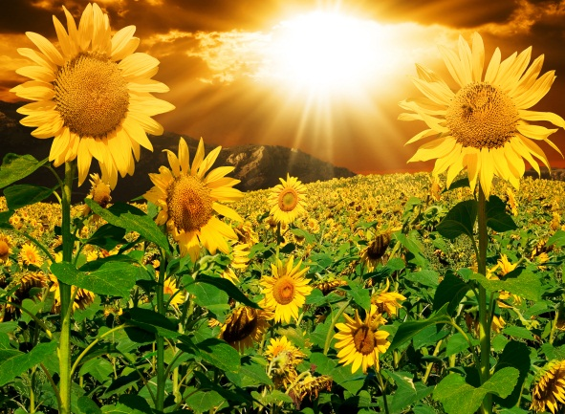 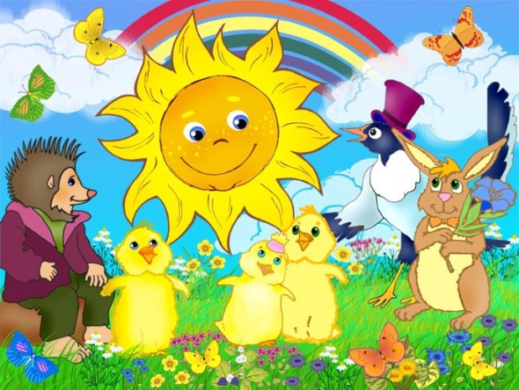

- А зверята?

- А мальчики и девочки?

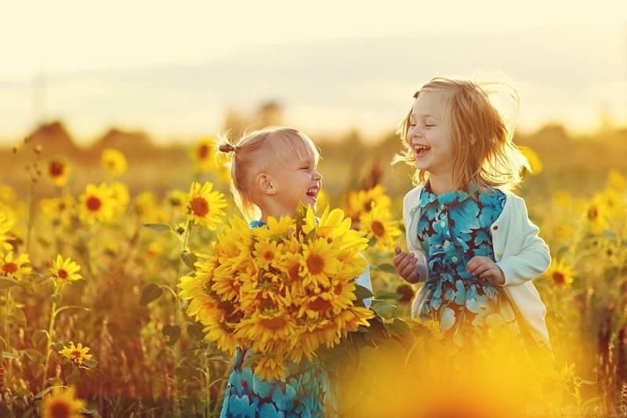

3. Вы ведь тоже маленькие солнышки. Расскажите, какое у вас солнечное платье, чем оно украшено, какого цвета, почему.

4. Игра « Солнечные зайчики».

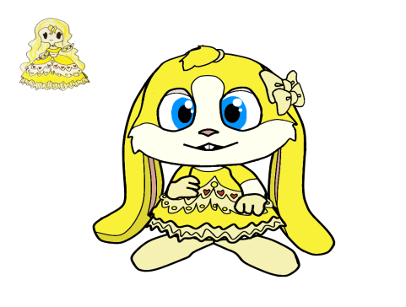 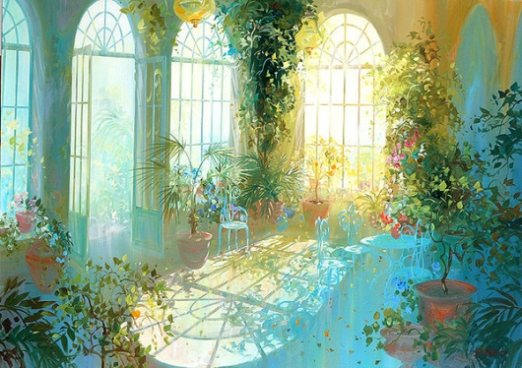

Лучики солнца отразились в окнах, лужицах, зеркалах, и поскакали по земле маленькие солнечные зайчики. Давайте поскачем, как они, поиграем.

Словно побегайчики,

солнечные зайчики

Скачут весело вокруг

И зовут ребяток в круг

Вместе с ними поскакать,

Тоже зайчиками стать.

Попроси у мамы маленькое зеркальце, поймай солнечный лучик и увидишь, как побежит маленький солнечный «зайчик». Попроси кого- нибудь из взрослых посветить зеркальцем на солнечный луч. Попробуй поймать его.

1. Но что такое? Солнце закрыла большая туча? Покажи, как стало холодно. Покажи, как приуныли все растения, животные, люди.
2. Попроси взрослых почитать тебе сказку К. Чуковского « Краденое солнце».

-Кому необходимо солнечное тепло?

-Для чего оно нужно растениям, животным и людям?

-Почему детки радуются солнышку?

Задание: Сочини и расскажи взрослым свою сказку про солнышко.